**[Bài tập] Xây dựng tính năng xem trước hình ảnh**

## 1. Mục tiêu

* Hiểu và nắm được cách sử dụng props, state và event trong ReactJS
* Hiểu và nắm được các react hook
* Biết cách xây dựng tính năng preview hình ảnh

## 2. Mô tả

Cho giao diện UI sau:

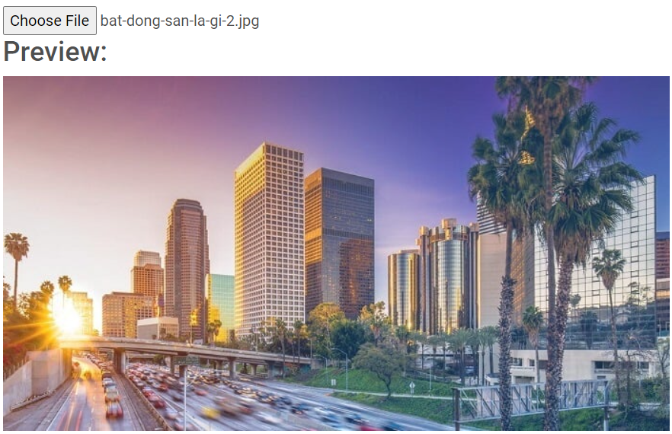

Yêu cầu:

* Tìm hiểu đối tượng **FileReader()**trong JavaScript và phương thức **readAsDataURL()** nằm trong đối tượng đó
* Áp dụng kiến thức về useState và useEffect, hãy xây dựng chức năng Preview hình ảnh, mỗi lần file hình ảnh thay đổi thì hình ảnh hiển thị trên màn hình cũng thay đổi theo
* Khi thay đổi hình ảnh, thì hình ảnh trước đó sẽ không sử dụng được nữa (tức là đã bị xóa hoặc bị ảnh sau thay thế). Để kiểm tra được thì có thể inspect trình duyệt để lấy link hình ảnh và dán qua tab khác của trình duyệt

## 3. Đánh giá

Để hoàn thành bài tập, học viên cần:

* Đưa mã nguồn lên GitHub.
* Dán link của repository lên phần nộp bài trên hệ thống.